Manuel de service du DC Compact

**TABLE DES MATIÈRES**

1. Conformité de sécurité 1

2. Termes et abréviations 1

3. Spécifications techniques 3

3.1 Tableau des couples de serrage des vis 3

3.2 Liste des outils de maintenance 4

4. Présentation du système 5

4.1 Vue d’ensemble du produit (extérieur) 5

4.2 Vue d’ensemble du produit (intérieur) 7

5. Exigences de maintenance 8

5.1 Exigences générales de maintenance 8

5.2 Exigences de maintenance du boîtier 9

5.3 Exigences de maintenance du circuit d’alimentation 9

5.4 Exigences de maintenance des joints 10

5.5 Exigences de maintenance des câbles 11

5.6 Disjoncteur à courant résiduel 11

6. Étapes de démontage et de remontage 16

6.1 Câble de charge 16

6.2 Dispositif POS 18

6.3 Écran 19

6.4 Filtre 20

6.5 PCBA 20

6.6 Modules de charge 21

6.7 RCCB et contacteur CA 23

6.8 Contacteur CC 24

6.9 Alimentation auxiliaire 25

7. Historique des révisions 29

# Conformité de sécurité

Coupez l’alimentation électrique du MaxiCharger pendant toute la procédure de maintenance.

* La capacité de charge du réseau électrique doit répondre aux exigences du MaxiCharger.
* Connectez le MaxiCharger à un système de câblage permanent, métallique et mis à la terre. Sinon, utilisez le conducteur de terre de l’équipement avec conducteurs de circuit et connectez-le à la borne ou au fil de terre de l’équipement sur le produit.
* Le personnel non qualifié doit garder une distance de sécurité pendant toute la procédure de maintenance.
* Les connexions au MaxiCharger doivent être conformes à toutes les règles locales applicables.
* Utilisez seulement les fils électriques de section et d’isolation suffisantes pour supporter le courant nominal et la tension nominale.
* Protégez le câblage à l’intérieur du MaxiCharger de tout dommage et n’obstruez pas le câblage lorsque vous effectuez la maintenance sur l’armoire.
* Gardez l’armoire loin de toute source d’eau.
* Protégez le MaxiCharger avec des dispositifs et des mesures de sécurité comme spécifiés par les règles locales.
* Portez les équipements de protection individuelle appropriés tels que les vêtements de protection, les gants de sécurité, les chaussures de sécurité et les lunettes de sécurité si nécessaire.

Référez-vous au «Manuel d’installation et d’utilisation du MaxiCharger DC» pour plus de détails.

# Termes et abréviations

|  |  |  |
| --- | --- | --- |
| N° | Abréviations | Description détaillée |
| 1 | AC | Courant alternatif |
| 2 | ALM | Gestion de charge adaptative |
| 3 | BMS | Système de gestion de batterie |
| 4 | CAN | Réseau de zone de contrôleur |
| 5 | CCS | Système de charge combiné |
| 6 | CCU | Unité de commande de communication |
| 7 | CHAdeMO | nom commercial d’un système de charge rapide pour les véhicules électriques à batterie |
| 8 | CPU | Unité centrale de traitement |
| 9 | DC | Courant continu |
| 10 | DLB | Équilibrage de charge dynamique |
| 11 | DNS | Système de noms de domaine |
| 12 | DPA | Attribution dynamique de puissance |
| 13 | DTC | Code de diagnostic |
| 14 | ECU | Unité de commande électronique |
| 15 | ELCB | Disjoncteur de fuite de fuite à la terre |
| 16 | FPGA | Réseau prédiffusé programmable |
| 17 | FW | Micrologiciel |
| 18 | GFCI | Interrupteur de circuit de fuite à la terre |
| 19 | IMU | Unité de mesure de l’isolement |
| 20 | MAC | Contrôle d’accès au support |
| 21 | MCB | Disjoncteur miniature |
| 22 | MCCB | Disjoncteur à boîtier moulé |
| 23 | MCU | Unité de commande principale |
| 24 | NFC | Communication en champ proche |
| 25 | OBD | Diagnostic embarqué |
| 26 | OCPI | Interface de point de charge ouverte |
| 27 | OCPP | Protocole de point de charge ouverte |
| 28 | OS | Système d’exploitation |
| 29 | PCB(A) | Carte de circuit imprimé (assemblée) |
| 30 | PLC | Contrôleur logique programmable |
| 31 | PME | Mise à la terre multiple protectrice |
| 32 | POS | Point de vente |
| 33 | PWM | Modulation de largeur d’impulsion |
| 34 | RCBO | Disjoncteur différentiel à courant résiduel de type électromagnétique avec protection intégrée contre les surintensités |
| 35 | RCCB | Disjoncteur à courant résiduel |
| 36 | RCD | Dispositif de courant résiduel |
| 37 | RFID | Identification par radiofréquence |
| 38 | SIM | Module d’identité d’abonné |
| 39 | SOC | État de charge |
| 40 | SOH | État de santé |
| 41 | SPD | Parasurtenseur |
| 42 | SPI | Interface périphérique série |
| 43 | TCU | Unité de commande de transmission |
| 44 | USB | Bus série universel |
| 45 | VCI | Interface de communication de véhicule |
| 46 | VtoG | Du véhicule au réseau |

# Spécifications techniques

## Tableau des couples de serrage des vis

Carte de commande (vis M3, valeur du couple 5,5 ± 10% kgf.cm), jeu de barres en cuivre (vis M4, valeur du couple 12 ± 10% kgf.cm; vis M6, valeur du couple 12 ± 10% kgf.cm; vis M8, valeur du couple 70 ± 10% kgf.cm; vis M10, valeur de couple 120 ± 10% kgf.cm), disjoncteur (La valeur spécifique est soumise à la valeur de couple recommandée qui est fournie avec la pièce. S’il n’y a pas de valeur recommandée, veuillez vous référer au tableau 1 suivant pour la Connexion Générale 2.), fil de chargeur, contacteur CC (vis M8. La valeur spécifique est soumise à la valeur de couple recommandée qui est fournie avec la pièce. S’il n’y a pas de valeur recommandée, veuillez vous référer au tableau 1 suivant pour la Connexion Générale 2.), ventilateur (vis M4, valeur du couple 12 ± 10 % kgf.cm) et écran (vis M4, valeur du couple 12 ± 10 % kgf.cm).

Tableau 1 Tableau d’étalonnage de la clé dynamométrique (Unité: kgf.cm)

|  |  |  |  |
| --- | --- | --- | --- |
| Spéc. vis | Connexion Générale | | |
| 1 | 2 | 3 |
| Acier (taraudage direct, contre-taraudage) et aluminium moulé sous pression | Acier (écrou riveté ou joint boulonné) | Aluminium, cuivre et plastique |
| M2 | 1,5 | 1,5 | 0,8 |
| M2.5 | 3 | 3 | 1,6 |
| M3 | 5 | 5,5 | 3 |
| M4 | 10 | 12 | 6 |
| M5 | 13 | 20 | 10 |
| M6 | 28 | 30 | 15 |
| M8 | 65 | 70 | 35 |
| Les valeurs indiquées dans ce tableau sont des valeurs recommandées, lorsque la résistance nominale de la vis (écrou) est de 4,8 (≥ 6), la limite d’élasticité est supérieure à 200 MPa pour la plaque d’acier à base de taraudage direct et supérieure à 175 MPa pour les autres matériaux d’aluminium, et l’aluminium moulé sous pression sélectionné est ADC12.  Lorsque les matériaux des deux matériaux de liaison sont différents, la valeur correspondante de celui ayant la plus faible résistance du matériau doit être sélectionnée.  La tolérance du couple est de ±10%. | | | |

Réglez le couple à un niveau approprié en fonction du diamètre des vis et des écrous lorsque vous vissez les fixations avec un tournevis électrique pour éviter d’endommager l’empreinte cruciforme des vis. La base de réglage est indiquée dans le tableau 2.

Tableau 2 Correspondance entre la force de vissage du tournevis électrique et l’élément de fixation

|  |  |  |  |  |
| --- | --- | --- | --- | --- |
| Vis | Plage de couple (kgf.cm) | Poids du corps (Kg) | Longueur du corps (mm) | Diamètre de l’arbre flexible (mm) |
| M2 | 2-5 | 0,27 | 196 | 6,35 |
| M3 | 5-10 | 0,42 | 231 |
| M4 | 8-16 | 0,57 | 245 |
| M5 | 16-28 | 0,70 | 257 |
| M6 | 35-55 | 1,05 | 253 |

## Liste des outils de maintenance

|  |  |  |  |
| --- | --- | --- | --- |
| Multimètre |  | Tournevis (type T25) |  |
| Tournevis (type T10) |  | Clé à molette |  |
| Tournevis (PH2) |  | Chaussures de sécurité |  |
| Gants de sécurité |  | Pince à dénuder |  |
| Pince coupante |  | Pince à sertir |  |
| Pistolet thermique |  | Gaine thermorétractable |  |
| Ventouse |  |  |  |

Tournevis électrique ou tournevis Phillips, clé dynamométrique/clé à douille (5,5 mm (vis hexagonale M3), 7 mm (vis hexagonale M4), 10 mm (vis hexagonale M6), 13 mm (vis hexagonale M8), 16 mm (vis hexagonale M10)), ventouse (quantité: 2; utilisée pour le remplacement de l’ensemble TCU).

# Présentation du système

## Vue d’ensemble du produit (extérieur)

1. 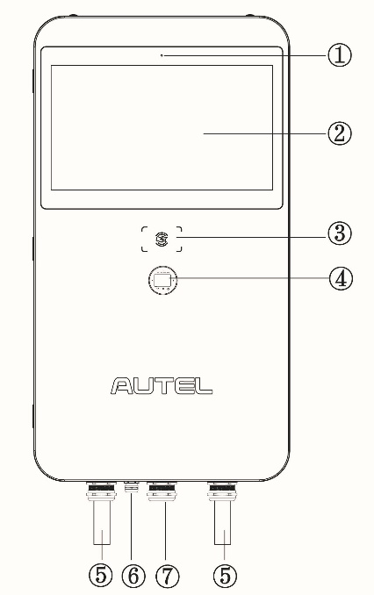Capteur de lumière
2. Écran tactile
3. Lecteur de carte RFID
4. Dispositif de paiement POS (en option)
5. Câble de charge pour VE
6. Port de câble Ethernet
7. Trou d’entrée CA
8. Évent – un à droite et un à gauche
9. Slot
10. Rainure
11. Encadrement
12. Poignée de levage

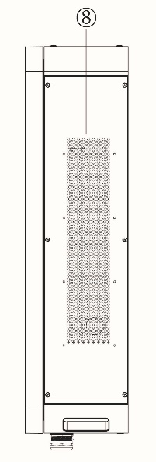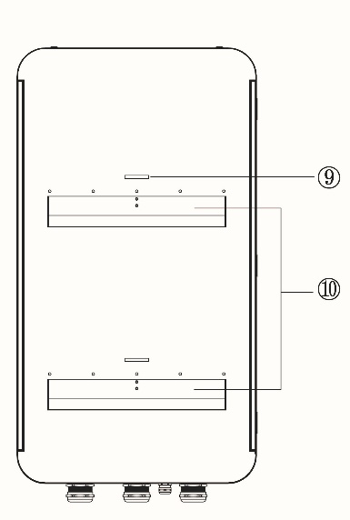

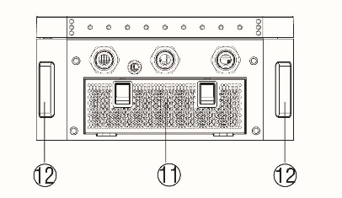

Disposition générale DC Compact version EU (extérieur)

1. Capteur de lumière ambiante - détecte la luminosité ambiante
2. 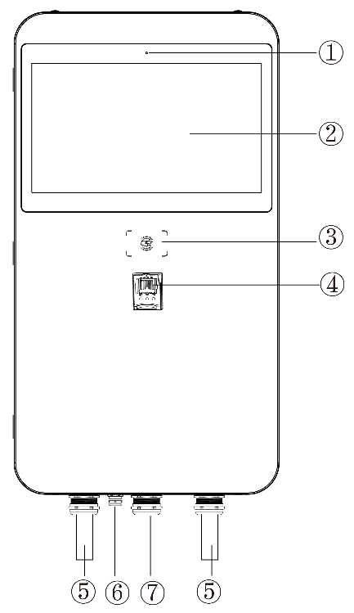Écran tactile LCD de 21,5 pouces
3. Lecteur RFID
4. Dispositif POS (en option)
5. Câble de charge
6. Trou d’entrée du câble Ethernet
7. Trou d’entrée CA
8. Évent – un à droite et un à gauche
9. Plaque métallique de montage
10. Rainure
11. Filtre à air d’entrée
12. Poignée de levage

Disposition générale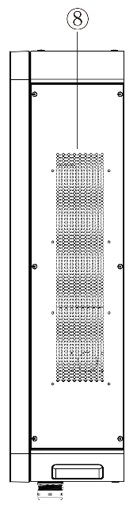 DC Compact version US (extérieur)

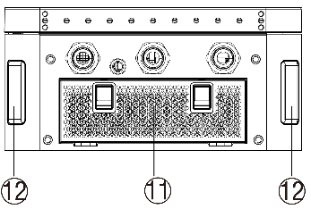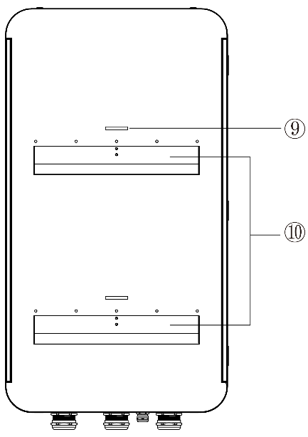

## Vue d’ensemble du produit (intérieur)

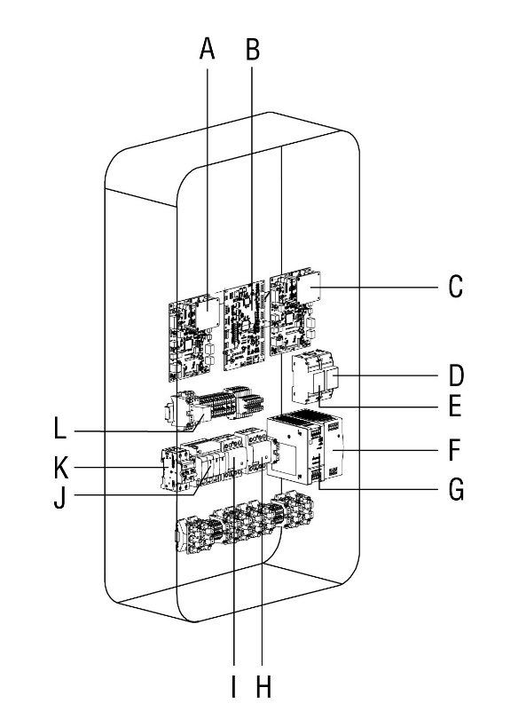

|  |
| --- |
| 1. Unité de mesure inertielle 1 |
| 1. Unité de commande électronique |
| 1. Unité de mesure inertielle 2 |
| 1. Compteur d’énergie (PJ1) |
| 1. Compteur d’énergie (PJ2) |
| 1. Alimentation auxiliaire 48 V |
| 1. Alimentation auxiliaire 24 V |
| 1. Contacteur CA (KM2) |
| 1. Contacteur CA (KM1) |
| 1. Parasurtenseur |
| 1. Fusible |
| 1. Relais intermédiaire |

Disposition générale DC Compact version EU (intérieur)

|  |  |
| --- | --- |
| **A** | Unité de commande électronique |
| **B** | Unité de mesure inertielle 1 |
| **C** | Relais intermédiaire |
| **D** | Fusible |
| **E** | Parasurtenseur |
| **F** | Contacteur CA 1 |
| **G** | Contacteur CA 2 |
| **H** | Unité de mesure inertielle 2 |
| **I** | Compteur d’énergie 2 |
| **J** | Compteur d’énergie 1 |
| **K** | Alimentation auxiliaire 48 V |
| **L** | Alimentation auxiliaire 24 V |
|  |  |

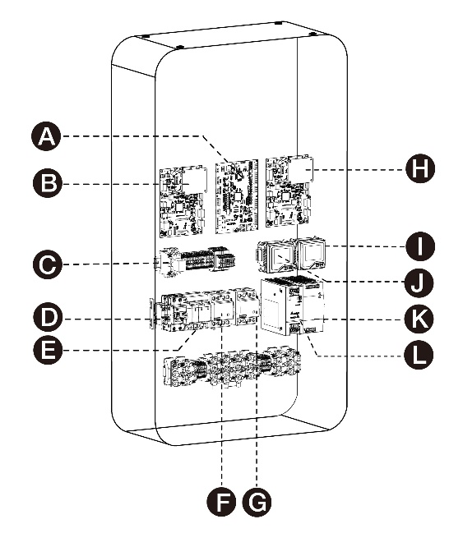Disposition générale DC Compact version US (intérieur)

# Exigences de maintenance

## Exigences générales de maintenance

Une maintenance périodique doit être établie pour obtenir le meilleur service du chargeur EVSE. Une vérification annuelle des dispositifs de commutation et de toutes les connexions doit être l’exigence minimale. Les équipements soumis à des opérations très répétitives peuvent nécessiter une maintenance plus fréquente. Un registre permanent de tous les travaux de maintenance doit être tenu. Ce registre doit comprendre une liste des contrôles et essais périodiques effectués, la date à laquelle ils ont été réalisés, l’état de l’équipement et les réparations ou ajustements effectués. Les employés de maintenance doivent respecter toutes les pratiques de sécurité reconnues, telles que celles contenues dans le Code national de sécurité électrique et dans les règles de l’entreprise ou autres réglementations de sécurité. Pour les informations spécifiques sur la maintenance des dispositifs tels que le contacteur CA, le RCCB, les relais et les compteurs, référez-vous au manuel d’instructions séparé fourni pour chaque dispositif.

## Exigences de maintenance du boîtier

Le boîtier ne nécessite aucune maintenance autre que le nettoyage occasionnel.

Avertissement: Pour réduire le risque de choc électrique ou d’endommagement de l’équipement, il est interdit d’ouvrir l’unité pendant son nettoyage. La maintenance du boîtier s’effectue uniquement à l’extérieur.

Nettoyez le boîtier avec un chiffon doux légèrement imbibé de solution détergente douce.

N’utilisez jamais de tampon abrasif, de poudre à récurer ou de solvants inflammables tels que l’alcool ou le benzène.

## Exigences de maintenance du circuit d’alimentation

Il est recommandé de vérifier le circuit d’alimentation au moins une fois par mois. Des inspections plus fréquentes sont recommandées si plusieurs charges, la poussière, l’humidité ou d’autres conditions défavorables existent.

• RCCB

Si le disjoncteur reste ouvert ou fermé pendant une longue période, il est recommandé de prendre des mesures pour l’ouvrir et le fermer plusieurs fois de suite, de préférence sous charge.

À tout moment, il est important de ne pas laisser de peinture, d’huile ou d’autres matières étrangères sur les surfaces isolantes ou sur le disjoncteur, car elles peuvent causer une faible résistance entre des points de potentiel différent et provoquer une panne électrique éventuelle.

Il faut vérifier toujours les dispositifs après qu’un courant de court-circuit a été interrompu.

Normalement, le dispositif de protection contre les surintensités sur le circuit empêchera tout dommage électrique, sauf au point réel du court-circuit.

Une inspection approfondie de l’ensemble du système doit être effectuée après tout courant de défaut important pour assurer qu’il n’y a pas de dommage mécanique aux conducteurs, à l’isolation ou à l’équipement.

Il ne faut pas ouvrir les dispositifs étanches tels que les unités de déclenchement de disjoncteur. S’il est possible que des dispositifs étanches aient été endommagés, ils doivent être remplacés.

Au moment de l’inspection, les contrôles suivants doivent être effectués après que le dispositif a été mis hors tension:

- Manipulez manuellement le dispositif à plusieurs reprises pour vérifier qu’il n’y a pas d’obstruction ou de frottement excessif.

- Manipulez électriquement le dispositif à plusieurs reprises (si le disjoncteur est équipé d’une commande électrique) pour vérifier que les accessoires électriques fonctionnent normalement.

- La rupture ou la brûlure importante des pièces indique qu’il faut les remplacer.

- Vérifiez le fonctionnement des unités de déclenchement, y compris les dispositifs de déclenchement en cas de surintensité, pour assurer qu’ils ont tous une action de déclenchement positive. (Mouvement perceptible dans la direction du déclenchement au-delà du point de déclenchement).

- Appuyez sur le bouton de test du dispositif RCCB: action de déclenchement positive (assurez que le dispositif RCCB est sous tension, c’est pourquoi le RCCB doit être fermé manuellement).

• Contacteur CA

Assurez un fonctionnement sans problème du contacteur jusqu’à la prochaine intervention. Comme pour les dispositifs précédents, il faut toujours vérifier le contacteur après le déclenchement du disjoncteur principal. En même temps, des observations peuvent être faites pour juger si le contacteur fonctionne bien dans l’application.

Assurez que la continuité électrique est maintenue dans tous les pôles et que le contacteur doit être opérable manuellement dans la séquence ON/trio/rest. S’il est possible que l’unité ait été endommagée, elle doit être remplacée. Pour plus de détails sur le dispositif particulier, référez-vous au manuel d’instructions fourni avec le dispositif.

• Parafoudre impulsif

Les parafoudres ne contiennent pas de pièces d’usure, ainsi ils ne nécessitent pas d’entretien.

Aucune pièce de rechange n’est nécessaire. La maintenance est basée sur une inspection visuelle des pièces suivantes:

- Vérifiez que le boîtier du parafoudre est propre.

- Le dispositif de surveillance du courant de fuite (indicateur de défaut) est examiné lorsqu’il est indiqué.

Il est recommandé de remplacer les unités qui ont causé le défaut mécanique du parafoudre.

## Exigences de maintenance des joints

Les joints doivent faire l’objet de maintenance régulière pour éviter les moisissures et maintenir leur élasticité. Il faut vérifier visuellement que les différents joints ou le couvercle ne présentent pas de déchirures ou de perforations. Les fuites sont indiquées par une traînée de givre qui se forme au point de rupture du joint.

Le nettoyage du joint et de la gorge de retenue peut être effectué avec de l’eau chaude savonneuse et une brosse à poils doux.

ATTENTION: Évitez d’utiliser des produits de nettoyage puissant sur les joints, car ils risquent de les fragiliser et de nuire à l’étanchéité. N’utilisez jamais d’outils tranchants ou de couteaux pour gratter ou nettoyer les joints, car cela peut déchirer les joints.

## Exigences de maintenance des câbles

Inspectez et vérifiez les câbles comme suit:

• Inspectez toutes les connexions du câble d’alimentation pour détecter tout signe de surchauffe et serrez toutes les connexions.

• En cas de décoloration importante ou de dommage, retirez le câble endommagé et remplacez tout appareil avec borne endommagée.

• Vérifiez la connexion du bus neutre et du bus de terre, ainsi que le serrage des boulons de montage.

• Vérifiez que toutes les connexions de câblage sont bien serrées et que tous les câbles de commande sont intacts.

ATTENTION: Assurez-vous que la condition ayant causé la surchauffe a été corrigée avant la remise sous tension.

## Disjoncteur à courant résiduel

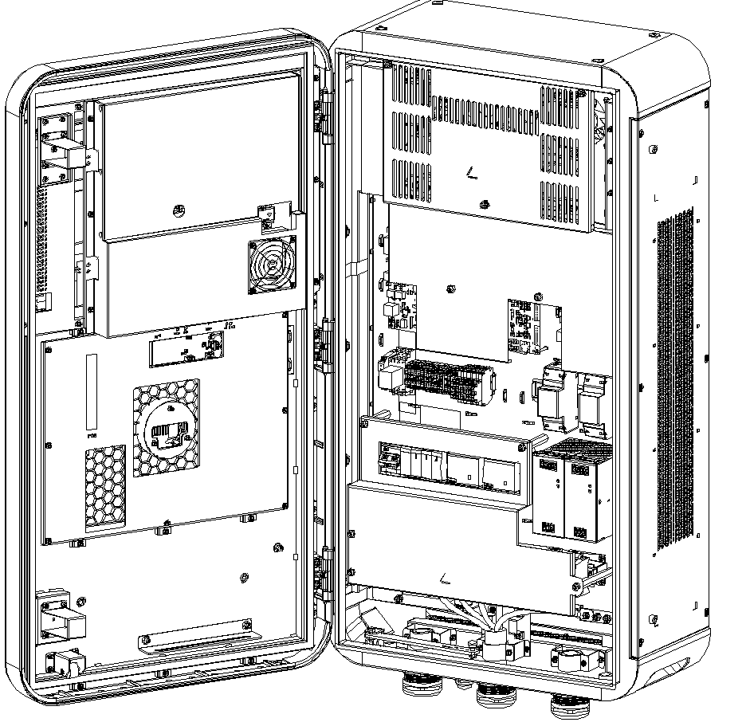 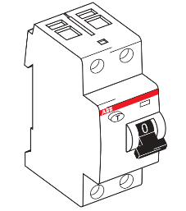

RCCB

Étapes de démontage du RCCB:

1. Débranchez le disjoncteur avant de la borne de recharge et couper l’alimentation électrique de la borne de recharge;

2. Ouvrez la porte avant de la borne de recharge et retirez le couvercle avant du RCCB comme indiqué dans la figure;

3. Courbez le câble de connexion du RCCB avec un tournevis;

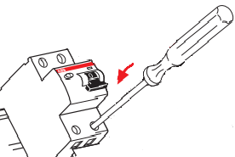 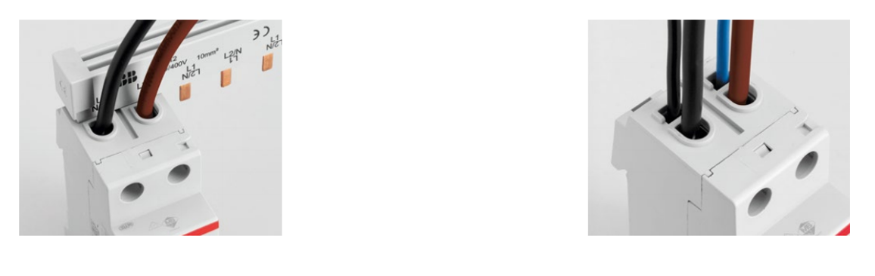

4. Sortez la boucle au fond du RCCB avec un tournevis et retirez le RCCB.

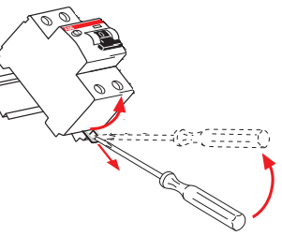

Étapes de montage du RCCB:

1. Installez le RCCB sur le rail de guidage selon le schéma;

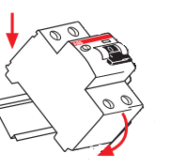

2. Connectez le faisceau de câble au port correspondant du RCCB selon l’identification des faisceaux de câble;

 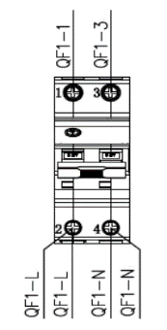

3. Remettez le couvercle avant du RCCB et fermez toutes les portes de la borne de recharge;

4. Enclenchez le disjoncteur avant de la borne de recharge, branchez l’alimentation électrique et attendez que la borne de recharge démarre avant de pouvoir l’utiliser.

Les paramètres du RCCB (modèle : F202A 25/0,03) sont les suivants:

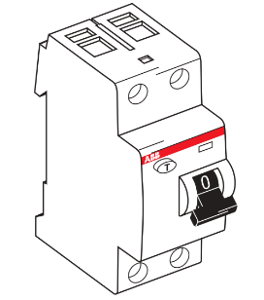

|  |  |  |  |  |
| --- | --- | --- | --- | --- |
|  | F200 AC | F200A | F200 A AP-R | F200 A S |
| Norme | IEC61008 | IEC/EN 61008,,UL 1053① | | |
| **Caractéristiques électriques** |  |  |  |  |
| Type (caractéristiques de fonctionnement à courant résiduel) | AC | A | A | A |
| Nombre de pôles | 2P,4P | | | |
| Courant nominal In A | 16,25,40,63,80,100 | | 25,40,63,80,100 | 40,63,80,100 |
| Courant résiduel nominal de fonctionnement I△n A | 0,01-0,03-0,1-0,3 | | 0.03 | 0,1-0,3-0,5-1 |
| Tension nominale de service Ue IEC V  UL/CSA V | 230/400 -240/415 480/277(inférieur à 63A) | | | |
| Tension nominale d’isolement Ui V | 500 | | | |
| Tension de service maximale pour test de circuit IEC V  UL/CSA V | 254 277(inférieur à 63A) | | | |
| Tension de service minimale pour test de circuit V | 110(30mA 170V) | | | |
| Fréquence nominale Hz | 50/60 | | | |
| Courant de court-circuit limité nominal (Inc=I△c) kA | 10 | | | |
| Tension nominale de tenue aux chocs (1.2/50)Uimp  kV | 6 | | | |
| Tension de test diélectrique, fréquence industrielle, 1 minute kV | 2,5 | | | |
| Catégorie de surtension | Ⅲ, Capacité de division | | | |
| Courant d’appel sans déclenchement (forme d’onde 8/20) A | 250 | | 3000 | 5000 |
| **Caractéristiques mécaniques** | | | | |
| Poignée basculante | Bleu, avec indicateur de position ON-OFF (verrouillable) | | | |
| Indicateur de position du contact (CPI) | Oui | | | |
| Durée de vie électrique | 10000 | | | |
| Durée de vie mécanique | 20000 | | | |
| Indice de protection Installation dans la boîte de distribution   Installation directe | IP4X IP2X | | | |
| Résistance à l’humidité Chaud et humide °C/RH (conforme à IEC/EN 60068-2) Conditions climatiques normales °C/RH  Conditions climatiques particulières °C/RH | 55/95...100 est 28 cycles 23/83-40/93-55/20 25/95-40/95 | | | |
| Température ambiante (température moyenne journalière) ≤ +35°C) IEC °C   UL/CSA °C | -25...+55 -35...+70 (inférieur à 63A) | | | |
| Température de stockage °C | -40...+70 | | | |
| **Installation** | | | | |
| Modèle de borne | Borne de levage protégée à deux voies (résistante aux chocs)(borne de type U pour In>63A)② | | | |
| Spécifications des bornes de câble connectable (haut/bas) IEC mm²  UL/CSA AWG | 25/25,35/35(applicable uniquement aux bornes de type U avec In>63A) 18-4(inférieur à 63A) | | | |
| Spécifications des bornes de rangée pouvant être connectées au bus (haut/bas)  IEC mm²  UL/CSA AWG | 10/10 (non applicable à la série In=80-100A) 18-4(inférieur à 63A) | | | |
| Couple de serrage IEC mm²  UL/CSA AWG | 2.8; 4.8 (uniquement pour la série In>63A) 25 (inférieur à 63A) | | | |
| Outil | Empreinte Pozi (double croix) | | | |
| Installation | Monté sur rail DIN EN 60715 (35mm) | | | |
| Ligne d’arrivée | Le haut et le bas peuvent être utilisés comme bornes d’entrée de fils | | | |
| Dimensions (HxDxW) 2P mm  4P mm | 85x69x35 85x69x70 | | | |
| 1. Normes applicables aux équipements de mesure de défaut de mise à la terre et aux équipements de relais (inférieurs à 63A). 2. Avant de connecter des fils en aluminium (≥4mm), assurez-vous que les contacts sont propres, brossés et lubrifiés. | | | | |

# Étapes de démontage et de remontage

Important:

Pour assurer que le chargeur est hors tension, le disjoncteur/sectionneur en amont du chargeur doit être déclenché pour le remplacement des composants. En même temps, le disjoncteur de l’alimentation auxiliaire du chargeur doit être déclenché.

Il faut décharger l’électricité statique avant de retirer les câbles et de démonter les composants.

## **Câble de charge**

1. Desserrez les vis du connecteur CA, du jeu de barres PE, de la borne et du support.

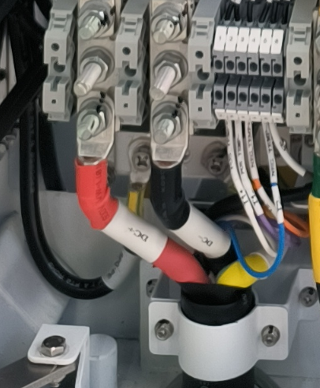

Jeu de barres PE

Câble de commande

Connecteur CA

Support

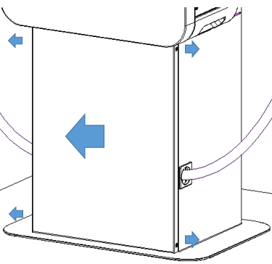

③ Desserrez le presse-étoupe.

② Desserrez les deux vis de sécurité inférieures du piédestal et retirez le couvercle avant inférieur.

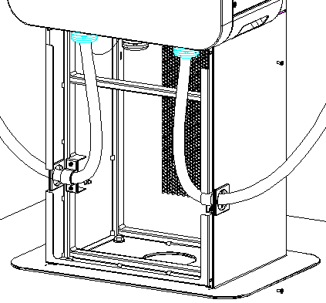

④ Dévissez le support sur le côté du piédestal et tirez le câble.

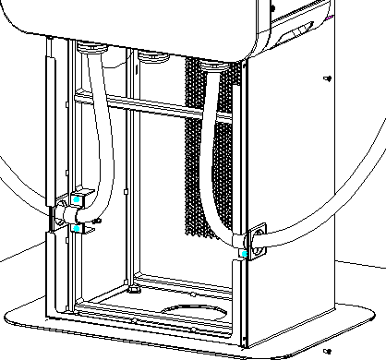

⑤ Suivez les étapes inverses pour installer un nouveau câble de charge.

## Dispositif POS

1. Retirez le câble du dispositif POS.

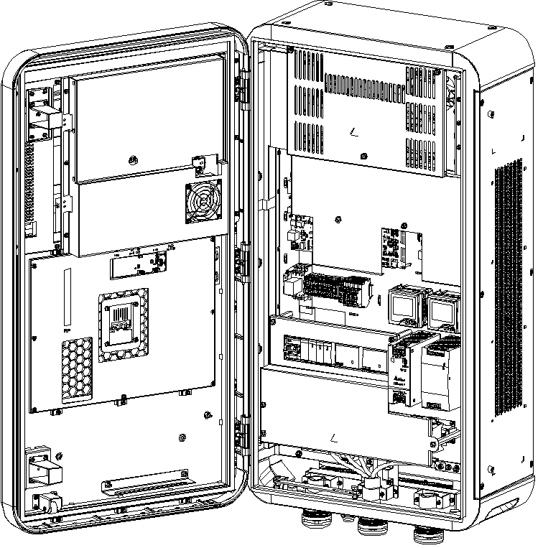

EU US

1. Pour la version EU, dévissez les écrous M4 (3 unités) fixant le dispositif POS avec une clé à douille de 7 mm.

Pour la version US, dévissez les vis M5 (3 unités) fixant le dispositif POS avec un tournevis.

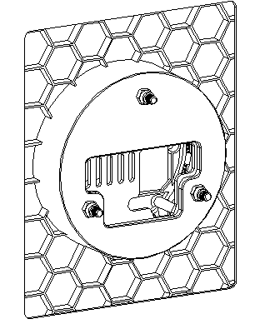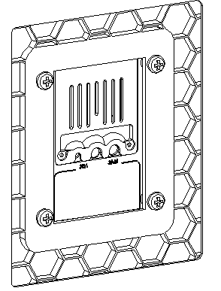

EU US

1. Retirez le dispositif POS du devant du chargeur.

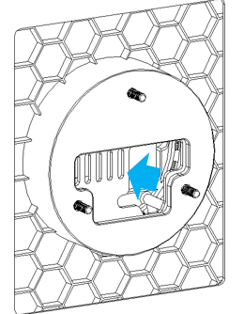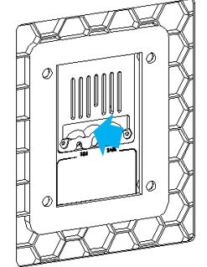

EU US

1. Suivez les étapes inverses pour installer un nouveau dispositif POS.

## Écran

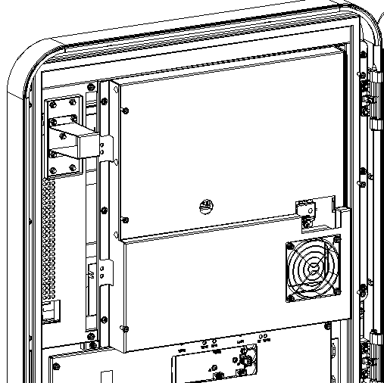

②. Retirez le dispositif POS (en option) en suivant les étapes ci-dessus.

1. .Dévissez les vis M4 (6 unités) du couvercle PC au dos de l’écran avec un tournevis.

③ Retirez le capteur photoélectrique, le câble de rétroéclairage, le câble LVDS, le TP FPC, le câble de film chauffant et la carte NFC.

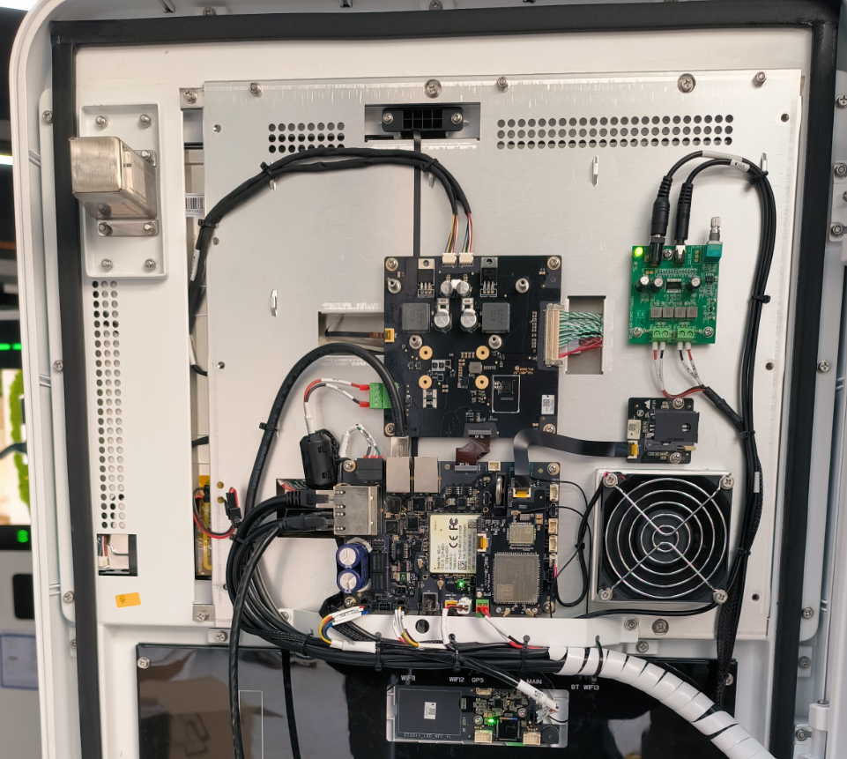

Câble de film chauffant

Câble de rétroéclairage

Capteur photoélectrique

Carte NFC

TP FPC

Câble LVDS

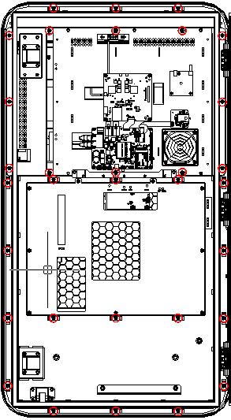

④. Dévissez les vis de fixation du panneau frontal avec un tournevis et retirez le panneau frontal (y compris l’écran).

⑤. Suivez les étapes inverses pour installer un nouveau panneau frontal (y compris l’écran).

## Filtre

①. Ouvrez les deux loquets (A) au fond du MaxiCharger pour faire basculer l’encadrement (B) vers le bas.

②. Retirez le filtre (C).

③. Enlevez les débris ou la poussière du filtre et remontez un filtre nettoyé.

④. Installez un nouveau filtre à air.

⑤. Faites basculer l’encadrement (B) vers le haut et fermez les deux loquets (A).

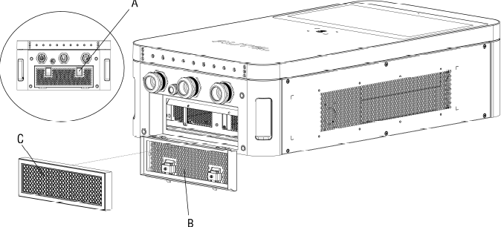

## PCBA

① Retirez les fils de la PCBA.

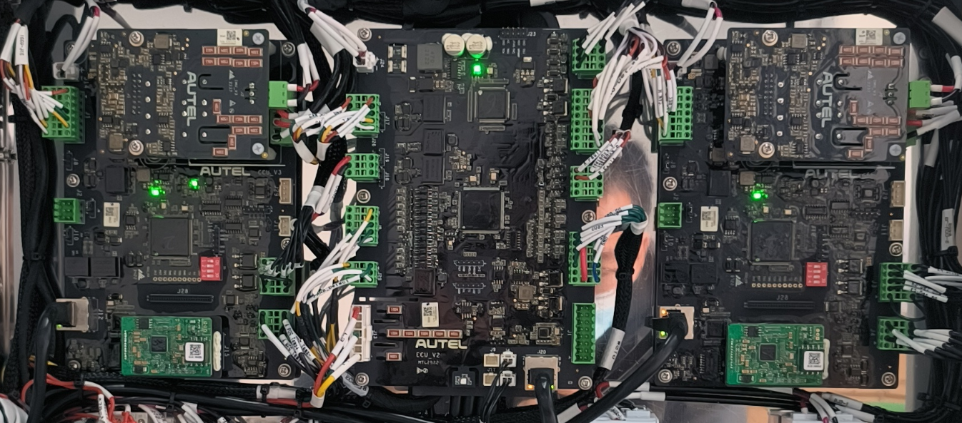

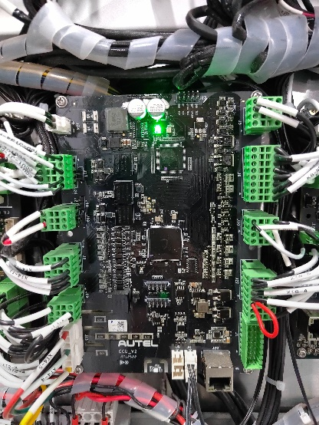

③ Montez une nouvelle PCBA en suivant les étapes inverses.

② Dévissez les vis de fixation et retirez la PCBA.

## Modules de charge

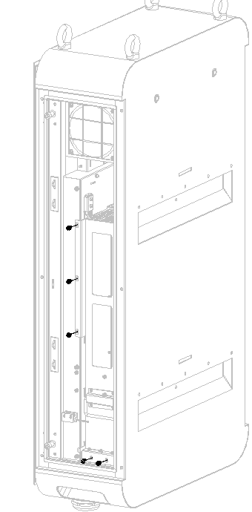 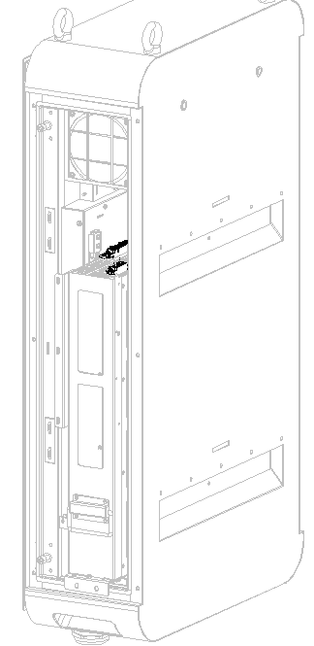

1. . Retirez les vis de fixation (M4) à l’extérieur. Retirez les vis de fixation (M4) à l’extérieur.

②. Tirez l’ensemble du module jusqu’à la limite et retirez le câble.

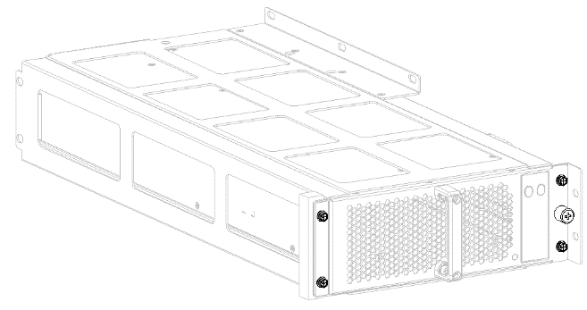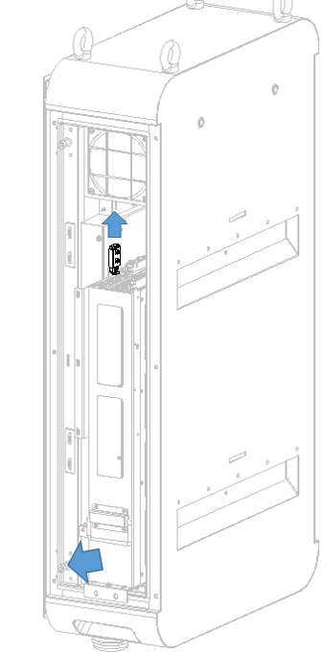

③. Tirez l’ensemble du module vers le haut et sortez-le.

④. Retirez les vis de fixation en bas, puis sortez le module.

## RCCB et contacteur CA

RCCB

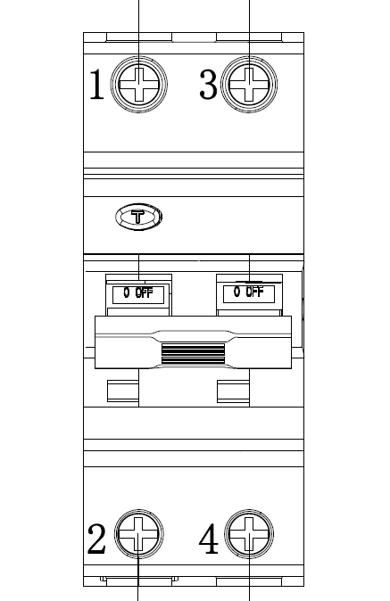 

②. Tirez la boucle vers le bas pour retirer le dispositif du rail.

①. Retirez les câbles des bornes.

Contacteur CA

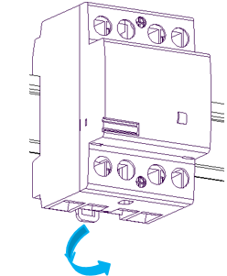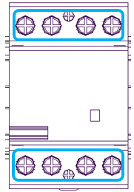

①. Retirez les câbles des bornes.

②. Tirez la boucle vers le bas pour retirer le dispositif du rail.

## Contacteur CC

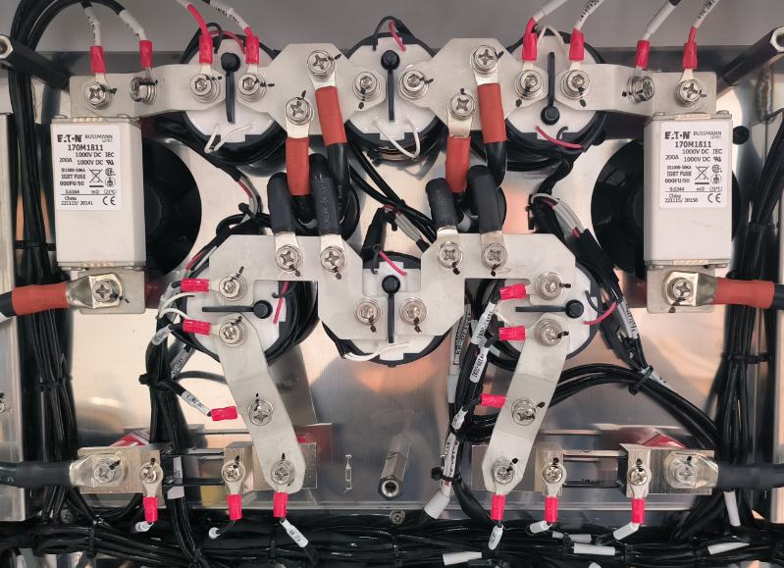

①. Retirez les câbles du contacteur CC.

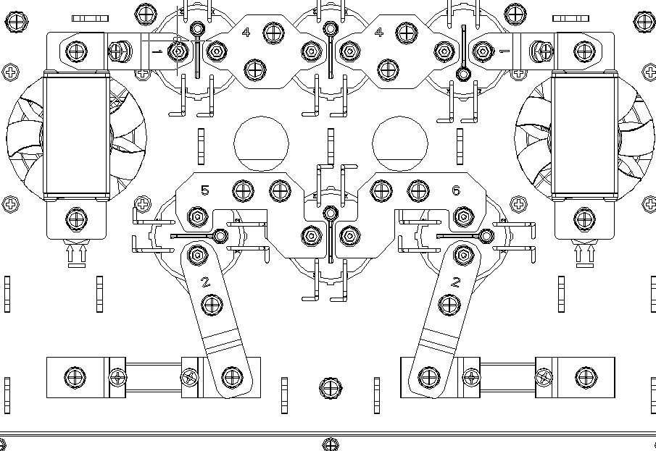

②. Retirez la barre de cuivre au-dessus du contacteur CC.

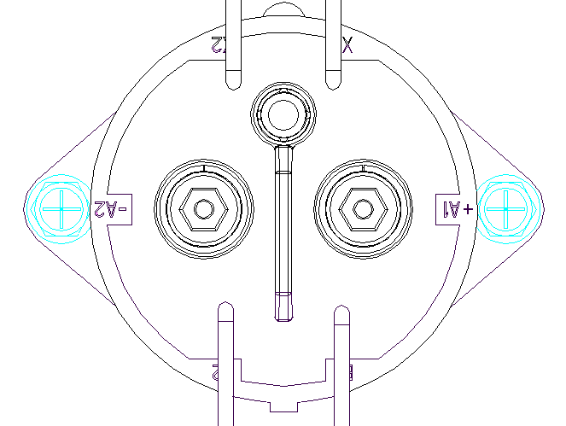

③. Dévissez les deux vis de fixation au fond du contacteur CC.

## Alimentation auxiliaire

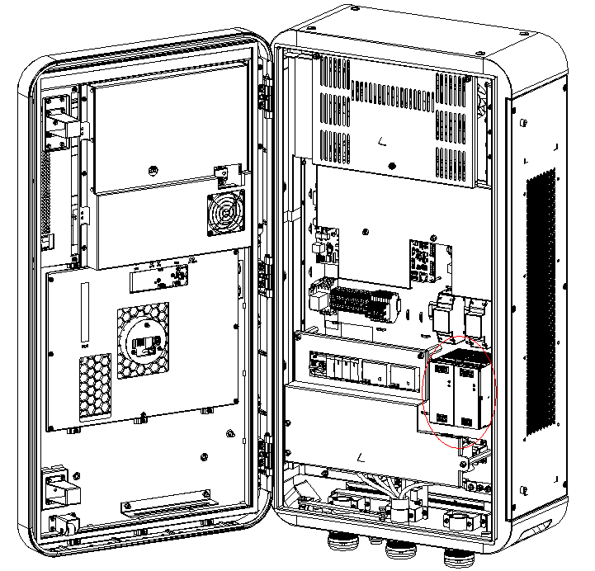 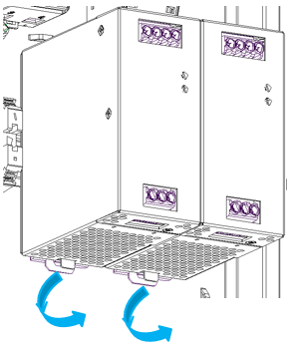

②. Tirez la boucle vers le bas pour retirer le dispositif du rail

①. Retirez les câbles de l’alimentation auxiliaire.

|  |  |  |  |  |
| --- | --- | --- | --- | --- |
| N° | Chapitre | Éléments de test | | Exigences |
| 1 | Exigences de la norme d’entreprise | Test des exigences de sécurité | Test fonctionnel du disjoncteur | Après le déclenchement du bouton “TEST”, le disjoncteur se déclenche et le système est mis hors tension. |
| C:\Users\Autel\Documents\WXWork\1688851079230950\Cache\Image\2023-04\52ec4e070e9f2f0f9f2e47c27653323b.jpgMéthode de test: 1. En mode veille, ouvrez la porte de maintenance principale, déclenchez le bouton indicateur “TEST” sur l’étiquette FB2, le disjoncteur se déclenche et le système est mis hors tension. | | | | |
| N° | Chapitre | Éléments de test | | Exigences |
| 2 | Exigences de la norme d’entreprise | Test des exigences de sécurité | Test fonctionnel du disjoncteur | La borne de recharge ne peut pas commencer la charge, l’écran LCD affiche les informations de défaut correspondantes et la borne de recharge n’est pas autorisée à la charge. |
| C:\Users\DELL5420\Documents\WXWork\1688857611362836\Cache\Image\2022-10\43064601c787e45349089883de3660cd.jpgC:\Users\Autel\Documents\WXWork\1688851079230950\Cache\Image\2023-04\adf44c069cdda33b548b4009932674dc.jpgMéthode de test: 1. En mode veille, ouvrez la porte de maintenance principale, sortez la résistance du parafoudre, l’interface d’affichage de la borne de recharge indiquera “défaut du parafoudre”, et la borne de recharge n’est pas autorisée à la charge. | | | | |
| N° | Chapitre | Éléments de test | | Exigences |
| 3 | Exigences de la norme d’entreprise | Test des exigences de sécurité | Défaut de contrôle d’accès | Après le déclenchement du défaut de contrôle d’accès, l’écran LCD affiche un message de réponse de défaut et la borne de recharge n’est pas autorisée à la charge. |
| C:\Users\Autel\Documents\WXWork\1688851079230950\Cache\Image\2023-04\762a9245d8ac62f71fef86969e786ca5.jpgC:\Users\Autel\Documents\WXWork\1688851079230950\Cache\Image\2023-04\48cb79def76d4c3947e5f6fec1edc7d8.jpgMéthode de test: 1. En mode veille, ouvrez les portes gauche et droite pour maintenance, l’interface d’affichage de la borne de recharge indiquera “défaut de contrôle d’accès” et la borne de recharge n’est pas autorisée à la charge. | | | | |

# Historique des révisions

|  |  |  |
| --- | --- | --- |
| Version | Date | Descriptions |
| V1 | 2022.10.20 | Version initiale |
| V1.1 | 2023.04.13 | Modèle mis à jour  5.6 Disjoncteur à courant résiduel mis à jour. |